平成25・26年度　文化庁　被災地における方言の活性化支援事業

**方言アフレコ体験ワークショップ実施の手引**

株式会社クリーク・アンド・リバー社

目次

|  |  |  |  |  |  |
| --- | --- | --- | --- | --- | --- |
| 1 |  | はじめに |  | ・・・・・・ | 3 |
| 2 |  | 方言アフレコ体験ワークショップの狙い | | ・・・・・・ | 3 |
| 3 |  | 概要 |  | ・・・・・・ | 3 |
|  | 3.1 | 概要 |  | ・・・・・・ | 3 |
|  | 3.2 | 動画及び台本の概要 | | ・・・・・・ | 4 |
|  | 3.3 | 全体の流れ | | ・・・・・・ | 5 |
| 4 |  | 人員（講師・スタッフ） | | ・・・・・・ | 6 |
|  | 4.1 | 講師 |  | ・・・・・・ | 6 |
|  | 4.2 | スタッフ |  | ・・・・・・ | 7 |
| 5 |  | 運営準備（機材・会場等） | | ・・・・・・ | 7 |
|  | 5.1 | 映像機材 | | ・・・・・・ | 7 |
|  | 5.2 | 音響機材 | | ・・・・・・ | 8 |
|  | 5.3 | 教材 |  | ・・・・・・ | 12 |
|  | 5.4 | 会場の環境 | | ・・・・・・ | 13 |
|  | 5.5 | 運営関連 | | ・・・・・・ | 13 |
|  | 5.6 | 参加者持ち物 | | ・・・・・・ | 16 |
| 6 |  | ワークショッププログラム | | ・・・・・・ | 16 |
|  | 6.1 | ワークショッププログラム | | ・・・・・・ | 16 |
|  | 6.2 | ワークショップ実施の留意点 | | ・・・・・・ | 19 |
| 7 |  | カリキュラム構築に御協力いただいた方々 | | ・・・・・・ | 24 |

※別紙資料は以下のとおり。

別紙資料①ウォーミングアップメニュー便覧.xlsx

別紙資料②-ア受付関連資料集＿サイン名札.pdf

別紙資料②-イ受付関連資料集＿受付名簿芳名帳.pdf

別紙資料③ワークショップ受付フロー.docx

別紙資料④アンケートサンプル.doc

別紙資料⑤進行台本例.xlsx

別紙資料⑥ワークショッププログラム例.xlsx

1. はじめに

この手引書は，平成25・26年度　文化庁「被災地における方言の活性化支援事業」の一環として，方言の保存・継承を目的として実施したワークショップを，学校その他の教育現場や学童クラブ，地域の集い，ボランティア，劇団等，様々な機会で地域の方々に活用していただきたいという願いから，ワークショップのプログラム例や必要な準備物，留意すべき点等をまとめたものである。

このワークショップでは，子供が「アフレコ体験」というキーワードに興味を持って意欲的に方言での発話を体験できることを意図し，実施に必要な映像や台本等は文化庁のウェブサイト「方言アフレコ体験教室」で取得することができるようにしてある。

より多くの方々がこのようなワークショップを実施あるいは参加することで，方言に触れる機会を増やし，より身近に感じていただき，方言の保存と継承の一助となることを願う。

1. 方言アフレコ体験ワークショップの狙い

狙い①：方言に興味のある子供はもちろん，「アフレコ体験」を切り口とすることで，方言には関心の低い子供にも興味を持ってもらう。

狙い②：実際に方言を発話することを，楽しみながら体験してもらう。

狙い③：プロの声優でも苦労した方言のイントネーション等を，ふだん方言を意識していなくても地元で育った参加者が容易に発話できることに気付かせ，参加者の中にも地元の方言が生きていることを意識してもらう。

狙い④：共通語に比べて方言の方が喜怒哀楽の感情表現がしやすい等，方言が論理よりも情緒と結び付くものであるという経験を通して，方言の持つ温かみや表現力に気付いてもらう。

狙い⑤：上手にできる，できないではなく，楽しみながら方言に触れることで，方言に良い印象を持ち，関心を高めてもらう。

1. ワークショップの概要
   1. 概要

■対象年齢：おおむね小学校中学年から高校生程度

■人数：2～25名程度

■使用機材：YouTube視聴環境（パソコン等，インターネット環境），Youtube映像投影機材（プロジェクター，スクリーン），スピーカー，マイク　等。（※必須機材のみ記載。詳細は後述。）

■教材：Youtube動画「方言アフレコ体験教室」（方言版，共通語版，アフレコ体験版），台本（方言版，共通語版）…ウェブサイト「方言アフレコ体験教室」からダウンロード可能。，方言ワンポイントレッスン（ウェブサイト「方言アフレコ体験教室」からダウンロード可能。）

■所要時間：全体で2時間～3時間程度。（参加人数及び内容によって調整可能。詳細後述。）

■実施場所：教室・会議室等（映像を投影する関係から暗幕等のカーテンがあることが望ましい）。会場内の配置例は下図のとおり（学校の授業として実施する場合には，「受付」や「見学者・保護者用椅子」は不要）。

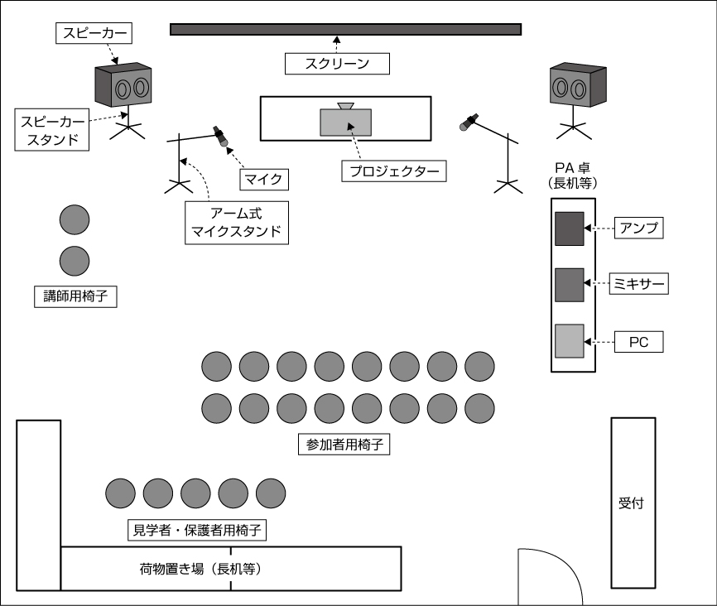

* 1. 動画及び台本の概要

動画は，「おねえさん」とキャラクターの2名が登場し，平易な日常会話の中で舞台となっている地域（青森県八戸市，岩手県釜石市，宮城県仙台市，福島県福島市，茨城県東茨城郡大洗町）の魅力を紹介する内容。

舞台となっている地域によって違いはあるが，台詞（せりふ）の数は40弱～50強で動画本編の長さは3分30秒～5分弱程度である。

動画には再生される台詞音声が共通語の「共通語版」，共通語版と同内容のストーリーで再生される台詞音声が方言の「方言版」，本編の台詞音声が含まれない「アフレコ体験版」を用意しているので，共通語版や方言版を手本として上映した後，アフレコ体験版を用いて参加者にアフレコ体験や音読体験をさせるなどの活用ができる。

文化庁ウェブサイト「方言アフレコ体験教室」（<http://hogen.bunka.go.jp/>）で，動画の視聴と台本及び方言ワンポイントレッスンのダウンロードが可能。

* 1. 全体の流れ

ワークショップ全体は，①「導入・ウォーミングアップ」，②「共通語アフレコ体験」，③「方言アフレコ体験」，④「まとめ・クールダウン」といった流れとなる。

今回のワークショップでは，参加者がペアを作って2名の登場人物の声をそれぞれ担当する形でアフレコ体験を行う。参加人数にもよるが，台本を二つ～四つ程度のパートに分けて，最初のパート担当ペア，第二パート担当ペアというように，マイクの前を入れ替わりながらリレー形式で一つのストーリーのアフレコを完成させる。これは，実際のアニメのアフレコのように，自分の出番だけ入れ替わりでマイクを使うことで，よりアフレコ体験の雰囲気を高めることができる効果に加え，他の参加者の発表を待つ時間を減らして集中力を途切れさせない効果や，短いパートを担当させることで初めて方言に接する参加者の負荷を軽減できる効果も期待できる。

「導入・ウォーミングアップ」では，参加者の緊張をほぐし，体や喉を温めてもらい，アフレコ体験に向けた準備を行う。

ウォーミングアップと言うと，発声や滑舌の練習などをイメージしがちであるが，演技の経験のない参加者にとって，こうしたうまくできないといけないメニューではかえって緊張感が高まり，自分にはできないと思ってしまうなど逆効果の場合がある。うまくできなくとも，やってみること自体で効果がある，別紙資料「ウォーミングアップメニュー便覧」のようなメニューを，目的を意識して組み合わせ，参加者が過度に緊張せずアフレコや方言に触れられるような状態を作っていきつつ，ペアないしリレーするグループ作りまで済ませるウォーミングアップにすることが望ましい。

**参考：別添資料①ウォーミングアップメニュー便覧**

アフレコの練習では，まず通しで映像を見てストーリーを把握させた上で，冒頭シーン（台詞数10強）を使って，映像とタイミングを合わせて台本を読む練習をさせる。その後で，ペアで担当部分の練習をさせ，発表会ということで一度マイク前に立ちリレー形式でやってみる。

方言アフレコ体験では，まず方言のワンポイントレッスンを用いて，注意すべき言葉やイントネーションについて解説し，特徴的な表現の出てくる台詞を取り上げて練習する。ペアごと，グループごとのアフレコの練習をした後，マイク前に立ってリレー形式で方言でのアフレコ体験を行う。リレー形式で実施するときは，グループ全員が配役別にマイク前に並んで，速やかに入れ替わりができるように準備をさせる。

アフレコ体験が終わったら，アフレコでの苦労などとともに，方言の持つ表現力や温かみ等の魅力や，方言が身近で大切な存在であることを共有できるようなふりかえりを行う。

最後に，非日常の状態から日常の状態に戻すために，深呼吸などのクールダウンを行う。

1. 人員（講師・スタッフ）
   1. 講師

これまでに実施したワークショップでは，以下の三つの役割を複数の講師が担当したが，兼任するなどの工夫で少人数でも実施することができる。

* + 1. 進行役【必須】

ガイダンス・ウォーミングアップからまとめ・クールダウンまで，全体の流れを担当し，時間管理を行う進行役の講師。参加者のチーム分けや参加者全体のフォロー等も担当する。

* + 1. 方言の講師【必須・兼任可】

方言の解説や発音，イントネーション等を指導する，ネイティブの方言講師が必要。ワンポイントレッスンで後について読ませる練習やペアごとの練習時に個別の指導を担当する。進行役がネイティブである場合には兼任が可能。ネイティブの話者には，共通語と方言の差に自覚的でなく，ウェブサイトで提供している「方言ワンポイントレッスン」のような言語学的アプローチ等は苦手な場合もあることにも注意して，方言講師の担当内容を決定することが重要。

* + 1. アフレコの講師【可能であれば】

これまで実施したワークショップでは，アフレコの講師として実際に演技を担当した声優を招いて実施した。アンケート結果でも「プロの声優に直接指導を受けることができた」と，参加者の満足度向上に大きく貢献しており，特に方言に関心の低い子供に興味を持たせる一つの切り口として重要である。

実施状況によって予算その他のハードルが高い場合には，進行役が兼任することが考えられる。その場合には，後述のワークショッププログラムにある，アフレコ指導の留意点を参照されたい。

* 1. スタッフ

スタッフについては，「運営担当」1名と「映像・音響担当」1名の体制が望ましい。

「映像・音響担当」（以下ＰＡという。）は映像音響機材操作の専属スタッフとして，「運営担当」は受付を担当するだけでなく，アフレコ体験時にマイクの高さやタイミング等を調整・指導する係として，また，参加者数によっては，個別練習時のサポート役としても活動する。

アフレコ体験時にマイクの高さ調整やタイミングを指導する係として，おねえさん役・キャラクター役マイクにそれぞれ1名ずつ運営担当がついてサポートできる体制があると非常に円滑に進むが，1名の場合には講師がマイク担当を兼任する必要がある。

1. 運営準備（機材・会場等）
   1. 映像機材

動画「方言アフレコ体験教室」の映像を見ながらアフレコ体験を行うので，動画の再生機材と大きな画面が必要である。

■プロジェクター【必須】

パソコン等に接続し，映像を拡大して投影するプロジェクターが必要。高精細な映像を視聴させることが主眼ではないので，会議資料を投影するような一般的なもので可。

天井や壁等にプロジェクターが埋め込まれた会場を使用する場合には，別途用意する必要はないが，映像・音響機材の操作卓（ＰＡ卓）が，映写室など別室であったり，会場とのコミュニケーションが取りにくい舞台袖にあったりするなど，ワークショップ中に会場の様子を確認しながら操作できる位置にない場合は，埋め込みプロジェクターを使用せずに，別途用意した方がよい。

■スクリーン【重要】

プロジェクターの映像を映すためのスクリーンが必要。スクリーンを用意するのが難しい場合は，壁やホワイトボードに投影するなどの代用手段でも可能。

■再生機材【必須】

Youtubeで公開されている「方言アフレコ体験動画」を再生できるパソコン等の機材（以下，ＰＣという。）と，インターネット環境を用意する。

無線のインターネット環境を使用する場合は会場の電波強度を十分に確認し，また再生中に遅延等が発生しないか等，実際の環境を再現する形で十分に確認を行うなどの注意が必要である。

■長いＶＧＡケーブル【必須】

プロジェクターとＰＣを接続するケーブル（WindowsマシンではＶＧＡケーブルであることが多い。）は，長いものを用意する。学校教室程度の大きさの会場であれば，３～５メートル程度の長さが必要である。プロジェクターの位置とＰＡ卓の位置設定によって必要な長さが異なるので，事前にきちんと確認する事が必要。なお，プロジェクターとＰＣを接続したケーブルは，できるだけ人の動く部分（動線）に掛からないようにするとともに，養生テープで全面的に貼っておくことが必要である。

* 1. 音響機材

ワークショップにおいては，「動画の音声」「おねえさん役のマイク音声」「キャラクター役のマイク音声」の三つを同時に会場に流す必要がある。

アフレコ体験時にアンプとミキサーを活用すると，三つの音声それぞれの音量を調整する（＝おねえさん用マイクとキャラクター用マイクの参加者の音量をそれぞれ調整する）ことができるため，声の小さな参加者もアフレコ体験をより楽しめる。

■マイクとマイクスタンド【重要】

アフレコ体験のリアリティを増すためにマイクとマイクスタンドは重要である。実際のワークショップでは，マイクとマイクスタンドを２セット用意して，スクリーンに向かって右手（上手）側にキャラクター役，向かって左手（下手）側におねえさん役の参加者が立って，映像を見ながらマイクに向かってアフレコ体験をしてもらった。

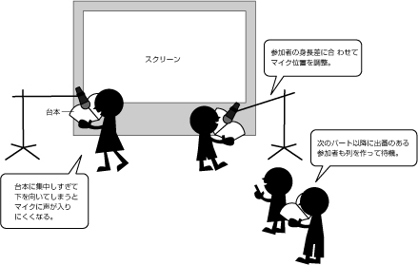

高音質を追及することが目的ではないので，マイク（と後述するスピーカー等の音響機器）は地域のお祭りや学校の文化祭等で使用するものと同様で可。

マイクスタンドは参加者が立って使用できる床上マイクスタンドを用意する。なお，可能ならば垂直式でなく，アーム式のマイクスタンドを用意すると，参加者の身長差に応じて素早くマイク位置を調整できる。

マイクを用意できない場合はアフレコの雰囲気を演出することは難しいので，アフレコ体験という名称ではなく，方言音読会などの名称で動画を活用してほしい。

■ミキサー・アンプ【可能ならば】

用意が可能であれば，動画とマイク２本の三つの音声入力に対してそれぞれ音量を調整ができる，ミキサーとアンプを用意する。

音響機器の配線については，下図の例を参照。プロジェクターのケーブルと同様に養生テープで全面を覆って貼ることが必要である。

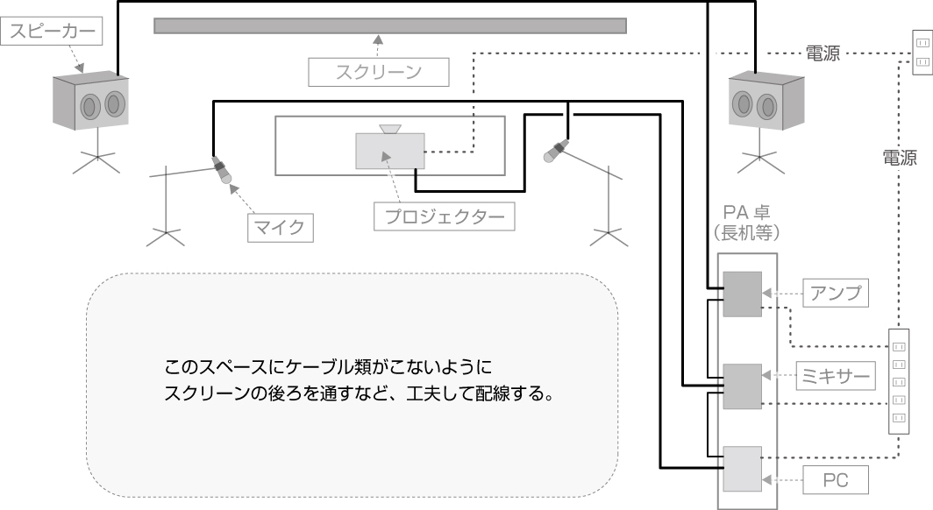

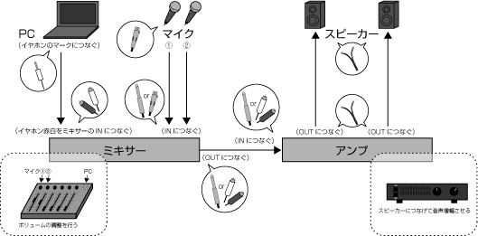

図のとおり，ＰＣからの動画音声と２本のマイク音声の計３チャンネルをミキサーに接続し，ミキサーとアンプを接続する。アンプとミキサーを接続して，ミキサーから順に電源をオンして音が出ることを確認する。

電源のオン・オフやケーブルの抜き差しの場合には，必ずボリュームを下げた上でスピーカーから遠い信号の上流から行う。（電源をつけたままケーブルを抜いたりすると，ボッという音がしてスピーカーが壊れることがある。）

■スピーカー【必須】

スピーカーについては，ミキサーとアンプを使用する場合，使用しない場合に分けて説明する。

【ミキサーとアンプを使用する場合】

ミキサーとアンプを使用する場合は，スピーカーが一式あればすべての音声の出力が可能。

会場に備え付けのスピーカーを使用する場合には，プロジェクターの場合と同様にＰＡ卓と会場との距離等について十分に確認をする。

【アンプとスピーカーを使用しない場合】

アンプとスピーカーを使用しない場合は，ＰＣ用（動画音声再生用），マイク用（マイク２本分）と，最大三つのスピーカーを用意する必要がある。

ＰＣ用の小型スピーカーを使用する場合大きな音量が出ないことが多いので，会場の広さや周辺の騒音等について十分に考慮しながら，事前に音量を確認することが必要。

マイクについては，スピーカーとセットになった簡易マイクを使用する場合やラジカセ等に接続したマイクを使用する場合など，様々なケースが考えられるが，こちらも動画音声同様に会場で十分な音量が確保できるか，事前の確認が重要である。

■参考資料：レンタル機材依頼リスト

ワークショップ実施に際して使用した機材のリストを以下に記載する。

必ずこの機材がなければ実施できないということではないが，参考にされたい。



* 1. 教材

ワークショップ教材として，ウェブサイト「方言アフレコ体験教室」から以下の教材をダウンロードし，参加者及びスタッフ全員分を出力・製本。全員に配布する。

○共通語版台本

○方言版台本

○方言ワンポイントレッスン

* 1. 会場の環境

会場の環境については，個別の事情に合わせてどのような形でも実施可能であるが，以下の条件を満たしていると円滑なワークショップ進行が期待できる。

○参加者全員が中央部に円を作って立ち，スクリーン・プロジェクター等にぶつかる恐れなくウォーミングアップで肩や腕を広げることのできる広さ

○スクリーンの映像がよく見え，かつ手元の台本も読める程度の遮光。

参考：ワークショップ実施会場

　　　過去のワークショップ実施会場は以下のとおり



* 1. 運営関連

ワークショップの実施・運営に当たって，機材・教材以外に用意したものを列記する。規模や開催の状況に応じて必要なものがあれば参考にされたい。

■受付にて使用するもの



■会場にて使用するもの



別添資料として，ワークショップ実施時に使用した受付関連資料を提供しているので，そちらもご参照いただきたい。

**参考：別添資料②　受付関連資料集**

**別添資料③　ワークショップ受付フロー**

**別添資料④　アンケートサンプル**

**別添資料⑤　進行台本例**

【名札について】

ワークショップ実施時に，初めてのアフレコ体験に尻込みしてしまう参加者の気持ちを和らげるため，受付にて，声優としての芸名を付けて，名札を作成してもらった。

これはアフレコ体験に向けた前向きな雰囲気作りであるとともに，大きな声を出しても，間違えても，普段の自分ではないから大丈夫，という心理的な安心感を狙ったものである。

この後ウォーミングアップの中で自分で付けた名前を読み上げたりすることで，参加者が今日の自分は別キャラクターなんだと思うようになっていくと，効果がより高まる。

【アンケート】

アフレコ体験を終えて，方言に対してどのような印象を持ったか，方言に対するイメージを問う複数回答可の選択式アンケートに回答してもらった。参加者によってはアフレコ体験に対する印象が強く残っている可能性もあるが，アンケートによって，活動を客観化して，参加者が感じた方言のイメージを言語化し定着させることを狙った。

* 1. 参加者持ち物

参加者の持ち物については，以下のとおり。

■筆記用具

鉛筆又はボールペンを使用して，方言のイントネーションの高低や言葉の区切りなどを台本に書きこませた方が，アフレコ体験時に役立つ。

また蛍光ペンを使用して，自分の台詞に印をつけることも，プロの声優もよく行うことである。

■飲み物

声を使うワークショップであるため，飲み物は常に参加者の手元にあった方がよい。水筒・ペットボトルなどを持参してもらう。

■動きやすい服装

リラックスしていた方が声を出しやすいこと，ウォーミングアップ（後述）で体を動かすこと等から，スカート等は避けて動きやすい服装が望ましい。

1. ワークショッププログラム
   1. ワークショッププログラム

以下にワークショッププログラムを示す。

こちらの内容は別紙「ワークショッププログラム例」としてダウンロードできるよう素材を提供している。





* 1. ワークショップ実施の留意点
     1. チーム分けに関する留意点

参加者が多い場合は台本を幾つかのパートに分け，リレー形式でアフレコ体験をしてもらう。

青森編八戸方言版の台本を基にチーム分けの例を以下に示す。

■24名の場合

台本を四つのパートに分け，8名のチームを三つ作る。

|  |  |  |  |  |  |  |
| --- | --- | --- | --- | --- | --- | --- |
| 台詞番号 | Ａチーム | | Ｂチーム | | Ｃチーム | |
| おねえさん | キャラクター | おねえさん | キャラクター | おねえさん | キャラクター |
| 1～13 | **１** | **５** | **９** | **１３** | **１７** | **２１** |
| 14～26 | **２** | **６** | **１０** | **１４** | **１８** | **２２** |
| 27～40 | **３** | **７** | **１１** | **１５** | **１９** | **２３** |
| 41～54 | **４** | **８** | **１２** | **１６** | **２０** | **２４** |

おねえさん役とキャラクター役が二人一組となること，１チーム当たりのアフレコ体験が５分程度は掛かってしまうことを意識して，人数に応じた台本のパート分けを行う。基本的には台詞数が均等になるように分けるが，なるべく長めの台詞がパートの最後になるように調整すると，入れ替わりに使える時間が長くなって望ましい。

■10名の場合

台本を三つのパートに分け，5名のチームを二つ作る。

5人のチームになってしまうので，参加者の一人に２パートを担当させることで調整する。

|  |  |  |  |  |
| --- | --- | --- | --- | --- |
| 台詞番号 | Ａチーム | | Ｂチーム | |
| おねえさん | キャラクター | おねえさん | キャラクター |
| 1～19 | **１** | **３** | **６** | **９** |
| 20～36 | **２** | **４** | **７** | **１０** |
| 37～54 | **１** | **５** | **８** | **９** |

※上図の場合は参加者　１と９が２パートを担当する。

台本のパート分けについては，基本的には台詞数が均等になるように分けるが，なるべく長めの台詞がパートの最後になるように調整すると，入れ替わりに使える時間が長くなって望ましい。

* + 1. アフレコ指導に関する留意点

以下のような点に留意してアフレコに関する指導を行うとよい。

* + - 1. アフレコ前の準備

■台本への書き込み

参加者に色付きマーカーと黒ペン（シャーペンorボールペン)を使用させ，「台本をパート分けした際の区切り線」「自分の役柄の名前に色を塗る（又は線で囲む等）」等の書き込みをさせる。

実際にマイクの前に立って，画面と台本を交互に見ながらタイミングを合わせてアフレコ体験をすると，参加者が混乱して台本のどこを読んでいるのか見失うことがよくあるので，視覚的に分かりやすくしておくとよい。

* + - 1. アフレコ練習時

■動きや表情を演技のヒントに

ペアになってのアフレコ練習では，まず，演技のヒントになるのでおねえさんやキャラクターの動きや表情にも注目して動画を見るように促す。

■互いの演技を参考にする

ペアに分かれて台本を音読する際に，他パートを担当する別ペアの演技にも注目させる。おねえさんやキャラクターの性格イメージをそろえてチームで統一感のある演技を目指したり，逆に様々なイメージの演技があることに気付かせて，自分なりの演技を考えさせたりするとよい。

■練習時のアドバイス

* いきなり声は掛けず，練習している姿を観察して何かで詰まってしまっていた時などに声を掛ける。その際，なるべく参加者の目の高さで話しかけるとよい。
* 年少の参加者は，長い台詞でつっかえることが多いので，文節ごとに区切り線を引かせて，区切りながら読むようにアドバイスする。

**アドバイス例：**

**おねえさん|　こんけぁは/どいな/んめぁ/めす/食いさ/つぇでって/けんのや？** （宮城編仙台方言版台本　台詞4）

■台詞のタイミングを合わせるためのアドバイス

* 動画に比べて早く読み終わった（早上がり）場合

台本には現れない部分で，画面の動きや表情に関連する演技としてリアクションや間をとっている場合が多いので，画面をよく見て確認させるとよい。

その際，参加者の日常生活から動画の心情とリンクするようなシーンを思い出させると，自然な演技を引き出しやすい。

**アドバイス例：**

**・画面の絵に笑うシーンがあるね。笑ってみよう。**（岩手編共通語版　台詞3と4の間）

**・悲しい時は声も小さく，早く元気にしゃべれないよね。**（茨城編　共通語版　台詞20）

**・あきれた時は，思わずためいきをついてしまうよね。台本には書いてないけど，ため息を少し入れてみるときっと合うよ。**茨城編　共通語版　台詞10）

* 動画のタイミングで読み終わらなかった（こぼれた）場合

テンションが上がっている時やギャグシーン等はテンポよく進むことが多いので，画面を見て心情とリンクさせるアドバイスをする。また，息を吸って口を開けて声を出すという一連の動作で遅れが発生している場合もあるので，プロの声優が良く使うテクニックとして，自分の台詞の前から口を少し開けてすぐに話し出せるように待機しておく技を紹介するとよい。

**アドバイス例：**

**・おねえさんは登場シーンから「おはよう」の「お」の口だね。画面と同じ顔で待ってみよう。**（茨城編共通語版台本　台詞1）

* タイミングを合わせることは非常に難しい

プロの声優でも，当日渡された台本をその場で動画に合わせて読むことは不可能で，事前に渡された台本を元に練習をしてから本番に臨むことや，例えばアニメなどでは制作が遅れ，未完成の映像を元にアフレコする場合も多いのでそれほど厳密にタイミングを合わせなくてもよい場合もあること等のエピソードを伝えて，参加者をリラックスさせると良い。

個々人の読むスピードがまちまちであるし，ワークショップの趣旨に照らしてもタイミングを合わせることに集中しすぎてアフレコや方言を楽しめなくなってしまうのは，逆効果なので，無理のない範囲で合わせられるように指導する。

* タイミングに慣れさせる

画面を見ながらタイミングを合わせて台本を読むのは非常に難しい。したがって，まずは動画に合わせて何度も読ませて，台本に慣れてつっかえないで読めるように，台詞のタイミングを少しずつ体で覚えるように指導するとよい。また，直すことよりもよくできた部分をたくさん見付けて褒めるようにした方が，声や演技がのびのびしてくる。特に方言でのアフレコの場合，本当に自分の発音が正しいのかなどと悩み始めてしまうと，人前で読めなくなって参加者もいるので，基本的には肯定しつつ，強制せずに自発的に参加するように促す。

■演技について

* 大げさな演技を心掛ける

アニメ・ゲーム等の声優は，声だけで感情を伝えるために大げさな演技を心掛けている。やりすぎくらいでちょうどよいことを伝え，恥ずかしがらずに思いっ切り演じてもらうとよい。また，マイクの向こうの画面のキャラに投げ掛けるイメージで大きな声で演じるように指導する。

* リラックスさせて声を出させる

基本的には大きい声で演じた方が良いが，参加者によってはどうしても大きな演技に抵抗があるので，その場合にはあえてマイクがあるから普通に話せばよいと声を掛けることで，リラックスさせて声を出させるとよい。

* 練習時間が十分に取れる場合は感情表現に留意させる

共通語アフレコ体験（本番）を2回実施できる等，練習時間が十分に取れる場合は，2回目は感情表現に留意させたり，いろいろなキャラクターを演じさせたりするとよい。

友達同士での練習時には様々な声色を使ったり大きな感情表現ができていた参加者が，本番のマイク前ではふざけていると思われたくなくておとなしくなることも多いので，「練習の時のキャラで」とか「カッコよく」とか注文するなど，難易度や参加者のテンションを上げて思い切り演技してもらえるようにする。

* + - 1. アフレコ体験（本番）での留意点
* マイク位置の調整

アーム式マイクスタンドを使用する場合は，素早く対応するためアームの角度で高さを調整する。

台本に集中してしまいうつむきがちになる参加者が多いため，マイク位置は口よりも若干下に調整するとよい。

参加者によっては，演技中にマイクに近づいたり遠ざかったりするので，都度調整を行う。

* タイミングがずれた場合のフォロー

タイミングがずれた場合は，台詞が始まるときに手を前に差し出すなどの合図をする。途中でどこを読んでいるか見失ったり，読み間違えて言い直したり，止まったりしてしまった場合は，安心させるように隣に立って小声で一緒に言ってあげる等のフォローを行う，

* マイク前の入れ替わりに関する留意点

基本的にはおねえさんとキャラクターの台詞が交互になっているので，パートの最後がおねえさんの台詞ならば，最後のキャラクターの台詞が終わったらすぐに，おねさんの台詞の間に，次のキャラクター役の参加者にマイクを譲ると，入れ替わりが円滑に完了する。その際，参加者はアフレコに集中していて自分の最後の台詞だと意識していない場合が多いのでそっと肩に触れて後ろへ促す等の配慮を行う。

アフレコ体験に不安そうだった参加者には，出番が終わって入れ替わりを促す際に，よかったよ，できてたよ，と一言添えるととても安心し，次から一人でできるようになることも多い。時間がないときは顔を見てにっこり笑うだけでも効果がある。

入れ替わったらすぐに，マイクを次の参加者の高さに合わせることを忘れない。

* + - 1. アフレコ体験（本番）後の留意点
* 自信を持たせるように褒める

共通語でのアフレコ体験に自信を持てないと，難易度が上がる次の方言アフレコに付いていけなくなってしまうので，良かった点を褒めることを心掛ける。

* 人と違う演技を褒める

演技に力が入りすぎたりして目立ってしまうと，特に顔見知りの参加者が中心の場合，萎縮してしまうことがある。見本の動画は唯一の正解ではなく，演技は人それぞれで違うからこそ楽しいということを伝える。

* 失敗してしまった参加者へのフォロー

つっかえたり，タイミングがずれたりして，アフレコ体験に失敗してしまった参加者がいた場合，プロの声優でもり直しや別録り（台詞がかぶるシーンなどは基本的には一緒にやらない）になるので，余り気にしないでよいことをそっとフォローするとよい。

1. カリキュラム構築に御協力いただいた方々

カリキュラム構築に御協力いただいた方々は以下のとおり。（敬称略。五十音順）

■監修・ウォーミングアップ便覧作成

鈴木仁也（文化庁文化部国語課　国語調査官）

■ワークショップ講師・アフレコ指導の留意点アドバイス

北方奈月（サンミュージックプロダクション）

■ワークショップ講師

有野いく

諏訪彩花（アーツビジョン）

村井理沙子（プロダクションエース）

■ワークショップ講師・方言監修

　今村　かほる　（弘前学院大学　准教授）

　大野　眞男　（岩手大学　教授）

　釜石で民話を語り伝える漁火の会

　杉本　妙子　（茨城大学　教授）

　武田　拓　（仙台高等専門学校　教授）

　半沢　康　（福島大学　教授）

　柾谷　伸夫　（八戸市公民館　館長）

■カリキュラム作成

　株式会社クリーク・アンド・リバー社